**导师和培养单位管理老师网上审核研究生论文开题的流程**

各位导师及培养单位管理老师：

研究生的学位论文开题须同步填报新研究生系统。研究生申请后，需导师及培养单位审核，注重学生上传材料的准确性，签字、日期均须完整。

网上审核开题申请的方法

1.导师审核流程如下：

进入（管理）新研究生系统的“培养管理—开题申请审核”，如图-1，点击右侧“操作”下图标可见详细内容，如图-2，对照文件审核研究生开题申请，尤其应审核本人名下研究生上传的PDF全篇扫描件。如果审核无误，点“通过”，审核意见自动显示为“通过”；如认为该生填报有误，需要修改，则点击“驳回修改”；如果根据专家小组意见审核**不通过**，在“导师审核”位置填写审核意见并点“**不通过**”，研究生须于3个月内重新确定研究方向并**申请重新开题**。

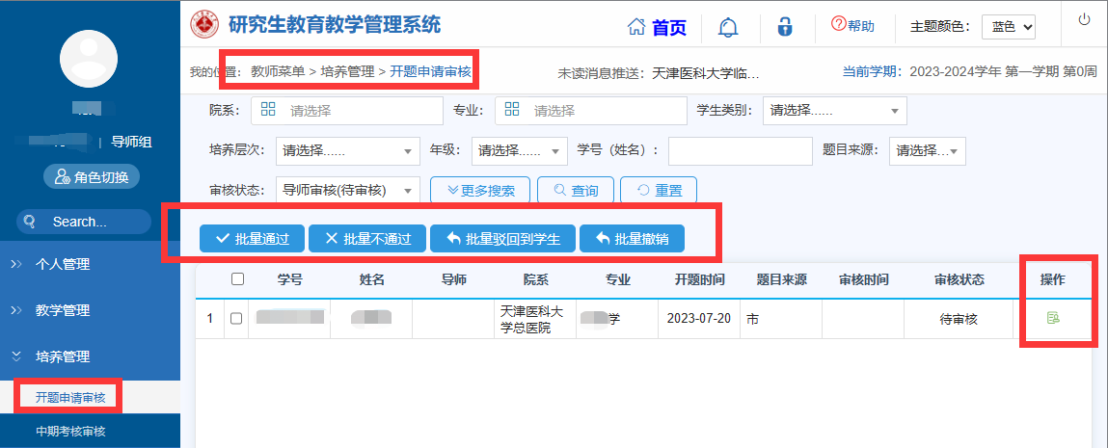

图-1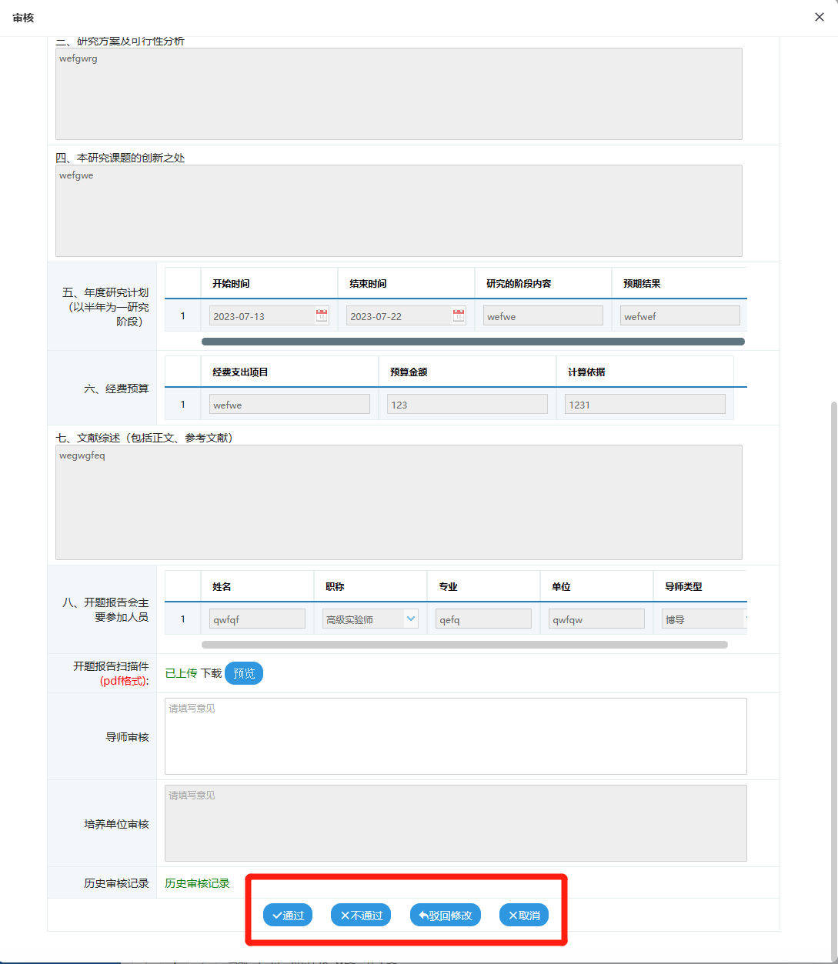

图-2

2.院系审核流程如下：

进入（管理）新研究生系统，点击右上角“培养”，进入“培养环节管理—开题信息审核”，如图-3，点击右侧“操作”下图标可见详细内容，如图-4，对照文件审核本单位研究生的开题申请。如果审核无误，点“通过”，审核意见自动显示为“通过”；如果审核该生填报有问题，在“培养单位审核”位置填写审核意见并点“驳回修改”或“退回上级”，其中“驳回修改”是退回到研究生直接修改，“退回上级”是退回到导师重新审核；如根据专家小组意见审核**不通过**，在“培养单位审核”位置填写审核意见，并点击**“不通过”**，研究生须于3个月内重新确定研究方向并**申请重新开题**。

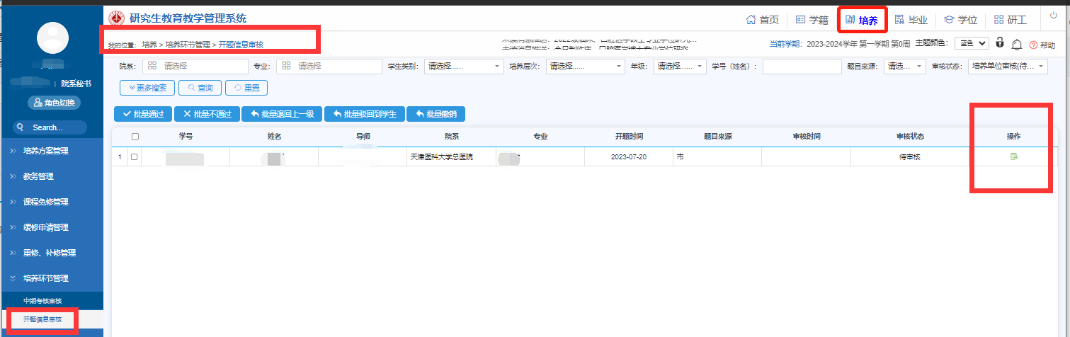

图-3

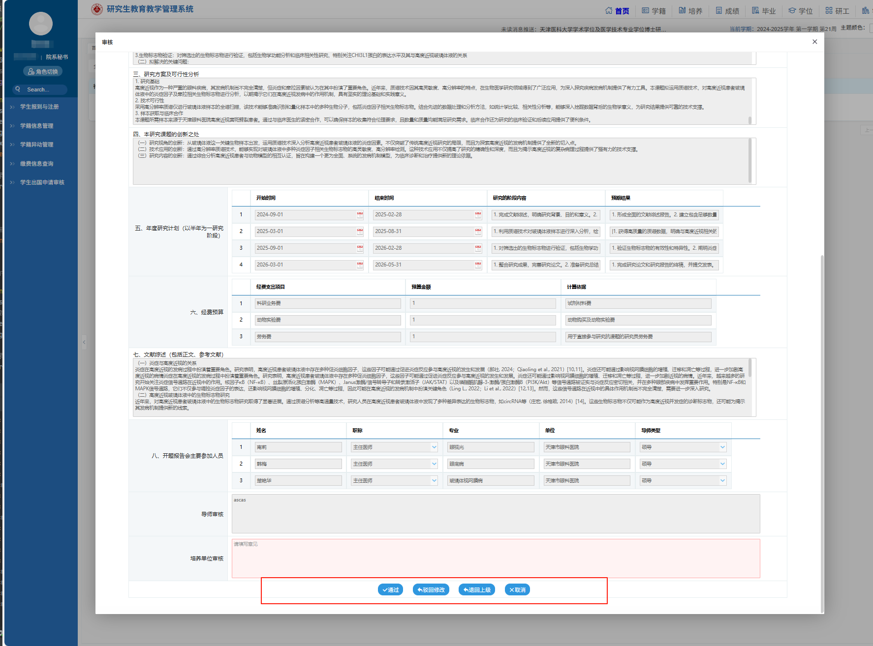

图-4

3.重新开题流程

已经审核过的开题报告由培养单位在开题报告审核界面点击“重新开题（仅适用于重新开题），如图-5。

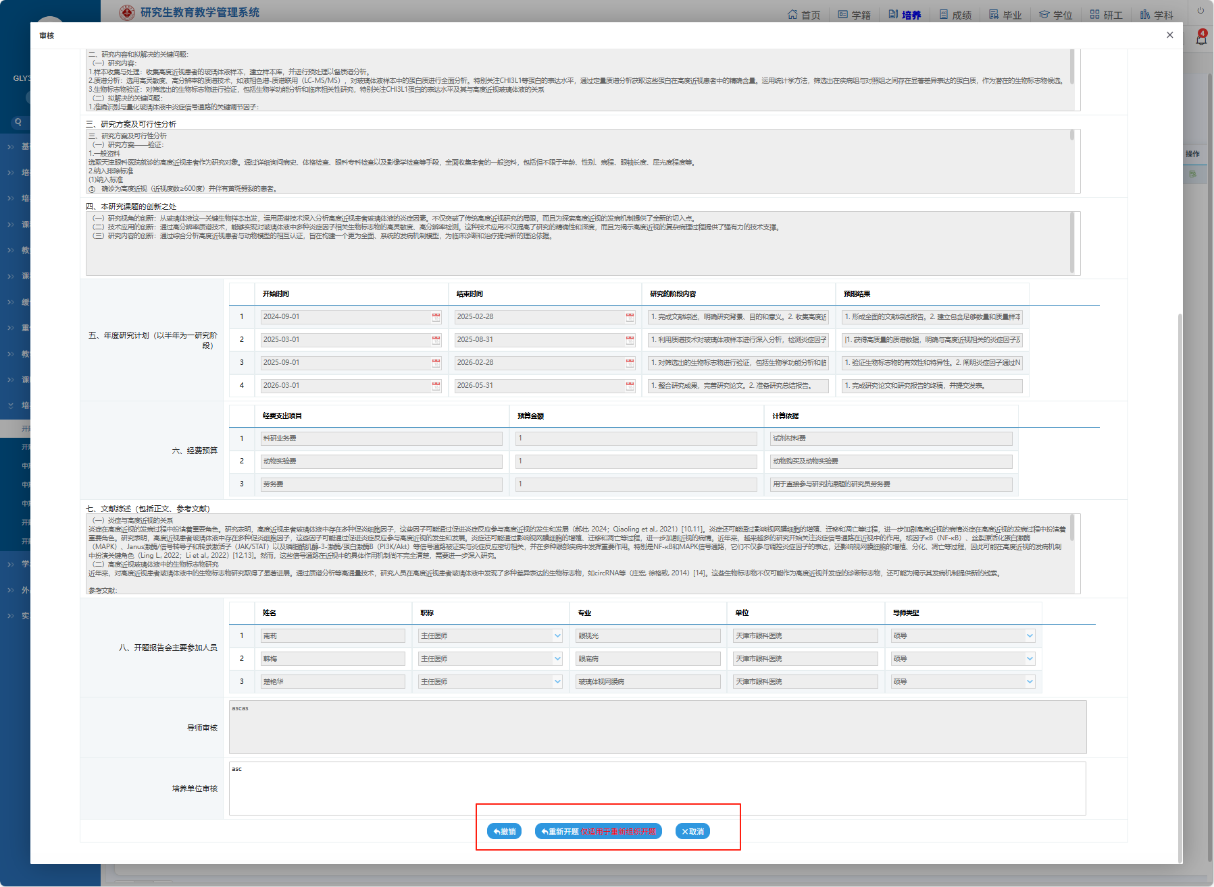

图-5

研究生院

2025年5月9日